
المملكة العربية السعودية العام الدراسي" 1440 - 1441هـ
وزارة التعليم التاريخ : 13 - 4- 1441 هـ
إدارة التعليم ....................... اليوم : الاثنين
............................................. المادة : لغتي
اسم الطالبة:......................................................................................................الصف الثاني الابتدائي


تقويم تجميعي الفترة الثانية (الوحدة الرابعة)
المجال محاصيل من بلادي ( الفصل الدراسي الأول)



البطاقة التقويمية للمهارات :

مهارات الفصل الدراسي الأول | نوع  المهارة | أتقنت | أتقنت | أتقنت | لم تتقن | المحاولات
مهارات الفصل الدراسي الأول | نوع  المهارة | (أ)  100% | (ب)  90% إلى أقل من 100% | (ج)  80% إلى أقل من 90% | (د)  أقل من 80% | 1 2 3 4
ترسم كلمات مضبوطة بالشكل
تكتشف دلالة الكلمات الجديدة من خلال الترادف والتضاد | *
تنسخ نصوصا قصيرة في حدود سطرين إلى ثلاثة أسطر مشكولة | *
تكتب كلمات تحوي ظواهر لغوية درسها
يكتب نصوصا قصيرة في حدود (10- 20 ) كلمة. | *
تعيد تنظيم مفردات جملة ....
ترتب كلمات لبناء جملة مفيدة | *
تكمل عبارات قصيرة بكلمات من مكتسباته بحسب السياق
ترتب الكلمات مكونة جملاً في ضوء أساليب تعلمتها.
تعيد تنظيم جمل نص قصير
تغني النص بجملة جديدة

أَنَا أَثِــــقُ بِــنَـــفْـــسِــــي..... إِذَنْ أَنَــا أَسْـــتَـــطِــــيـــــع
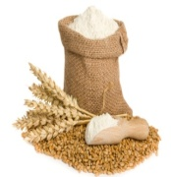
1 : مبدعتي الخطاطة أَرْسُمُي الْكَلَمَاتِ الآتيةَ بِـخَطٍّ جَمِيلٍ:

حَـــبَّــــــةُ | ذَهَـــبِّــــيَــــةً | تَـــــجِــــفَّ | الْـمِـطْــحَـــنَـــة | الْـــــفَـــــلَّاحُ
....................................... | ....................................... | ....................................... | ....................................... | .......................................
الْــخَـــبَّــــــازُ | قَــوِيًّـــا | طَــــــلَـــــبَـــــــت | مَــــعْـــــلُـــــومَـــــاتٍ | نِــــعْــــمَـــــــــةً
....................................... | ....................................... | ....................................... | ....................................... | .......................................

2-صغيرتي المفكرة ضعي علامة ( ) أمام المعنى الصحيح للكلمة:
معنى الكلمة  الكلمة | تُــصْـبِـح يَابِسَة | يَزْرَعُنِي | يَــــفْـــتَـــخِـــرُ | نَــسْــقِـــي | سَــــــــــاقِـــــــــــــــــي | أَوْرَاق الـــــــــنَّـــــــــخْـــــــل | نَــــــافِـــــعَــــــــــــة
يَـبْــذُرُنـي
تَــجِـفُّ
يَــــزْهُـــــو
نَــــرْوِي
السَّعف
جِــــــذْعِــــــي
مُـــــــفِـــــيـــــــــدَة


سَـــأَجْــتَـهِـد فِــي دُرُوسِــي حَــتَّــى أُحَقِّـقَ رُؤْيَـــة وَطَـــنِــي 2030

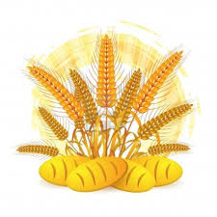
3-أصل الكلمة بضدها : (× )
يَـــــشُــــــــقُّ طَــــــرِيْــــــقَــــه إِلَــــى سَـــطْـــحِ الْأَرْضِ.
يَـخْـتَـــفِـي تَحْتَ الْأَرْضِ

يَــظْــهَــرُ فَــوْقَ الْأَرْضِ

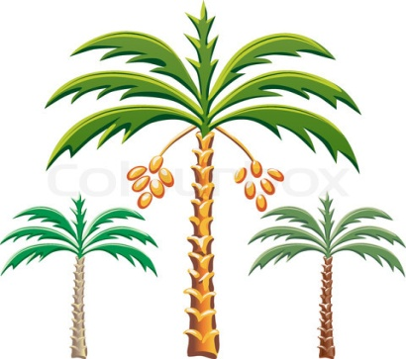
سَــمِــــيــكُُ
غَــلِــيـظُ ُ
رَقِــــيْــــقُ ُ

4-تلميذتي المفكرة أكملي خريطة المفردة التالية :
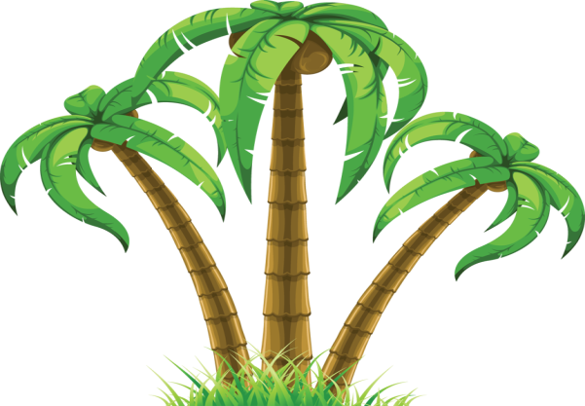
ضِــدُّهَـا
.......................

تَــشُــدُّ
مرادفها
.......................
نَــوْعُــهَــا: ..................

الْـكَـلِـمَـةُ فِــي جُـمْــلَـــةٍ :...........................................


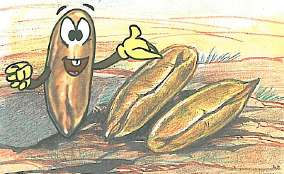
4- تلميذتي المفكرة أعيدي كتابة الجمل بعد تغير الفعل فيها :
يَــــــزْرَعُ الْـــــفَـــــلَّاحُــــــــــونَ الْـــقَــــمْـــــح.
الْـــــفَـــــلَّاحُــــــــــونَ............................................................................ .

5- مبدعتي المفكرة ضعي أداة الاستفهام المناسبة (أَيْـــنَ - مَـا - مَــــاذَا - لِـمَـاذَا):
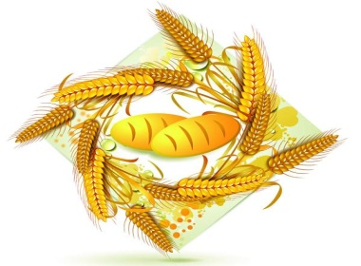
- ------------ صِـفَــةُ حَــبَّــة الْــقَــمْـــح ؟
- ---------- تُــحْــمَــل حَــبَّــاتُ الْــقَــمْــح بَــعْــد الْــحَــصَــاد ؟
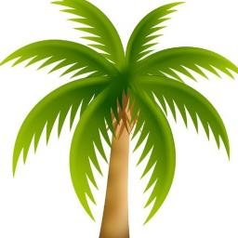
- - ----------- يَــصْــنَــع الْـخَـبَّـازُ مِــنْ الْـعَـجِــيــن ؟
- - ----------- لَــبِــسَــت نُــورَة ثَــوْبًـــا أَخْــضَــرَ ؟

7- تلميذتي المبدعة عبري عن الصور باستخدام ( لا الناهية ) مع الفعل :
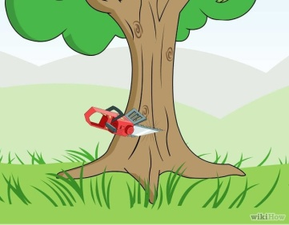

....................................................

8- تلميذتي المبدعة المفكرة أكملي الجدول التالي :
كلمات تحوي مد الألف | ........................... | ........................... | ...........................
كلمات تحوي مد الياء | ........................... | ........................... | ...........................
كلمات تحوي مد الواو | ........................... | ........................... | ...........................

9- أقرأ الكلمات التالية قراءة صحيحة , ثم أضعها في المكان المناسب في الجدول :
الــشَّـجَــرَةِ - الْـحُـقُــولَ- الـطـَّعْـمِ - الْــعَــجِــيــن
كلمات بها ( ال ) شمسية | كلمات بها ( ال ) قمرية
........................... | ...........................
........................... | ...........................
10- أكملي الجدول بما هو مطلوب :
الكلمة | 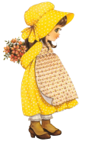  مــثـــنـى | جــمــع
تِــلْـمِــــيـــــذَة | ........................... | ...........................
نَــــخْــــلَـــــة | ........................... | ...........................
قَـــــارِب | ........................... | ...........................
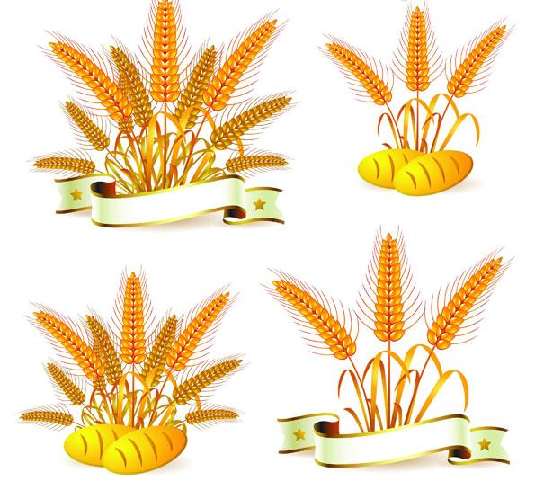
11- أكملي الجمل التالية بالجواب الصحيح :
1- بَـعْــدَ الْـحَـصَـادِ تُـحْـمَـلُ حَـبَّـاتُ الْـقَــمْــحِ إِلَـى .........................
2-تـــطْــحَــنُ حَـــباَّتُ الْـــقَـــمْــــحِ لِــتُـصْـبِـحَ ..............، ثُـمَّ يَـأْخُـذُهَا الْـخَـبَّـازُ لِـيَـصْـنَـعَ
مِــنْـهَـا ............ ،ثُـمَّ يــدْخُــلُـهَـا الْــفُـرْنَ لِـــتَـــصِــيْــــرَ .................. أَو .......................
3-يَــبْــذُرُ الْــفَــلاَّحُ حَــبَّــةَ الْـقَـمْـحِ، ويُـغَــطِّــيــهَا................ ، وْيُــسْــقِــيــهَــا .............
4-الـشَّجَــرَة الَّــتــِي تَــحَــدَّثَـــتْ عَـــنْـــهَــا نُـــورة هِــــيَ .....................
5-ثِـــمَــارُالــنَّــخْــلَـةِ لَـذِيْـذَةُ ..............، وَمُـفِـيـدَةٌ ..............، يُـحِـبُّــهَــا ........... وَالْـكِـبَـارُ.

12- تلميذتي المفكرة ضعي كل كلمة في الفراغ المناسب :
الْـحَــطَّـابُ
بــِسَـنَـابــِـلي
شَــجَـــرَةً
أُسْــبُــــوع
أَشْـــعَّــــــةِ
ذُهَـــــبْــــــيَّـــــةً

1-أَمْلَأُ الْحُـقُـوْلَ..................الَّـتِـي تَـبْـقَـى تَـحْـتَ............... الـشَّـمْـسِ لِـتَـجِـفَّ وَتُـصْـبِـحَ صَــفْـــــــرَاء..............
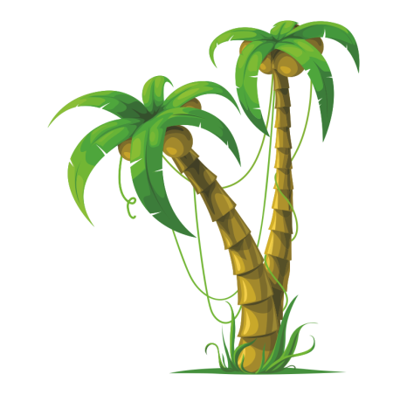
2- بِــمُـنَـاسَـبَـةِ ............... الـشَّـجَــرَةِ طَـلَــبَــتِ الْـمُـعَـلِّـمَـةُ إِلَـى كُـلِّ تِـلْـمِـيْـذَةٍ أَنْ تَـخْـتَـارَ .................... تَـتَــحَــدَّثُ عَــنْهَـا أَمَـامَ زَمِـيـلَاتِـهَـا .
- يَـــــقْـــــطَـــــعُ .................. الْأَشْـــــــجَــــــــارَ بِــــالْــــــمِـــــنْـــــــشَـــــــارِ .
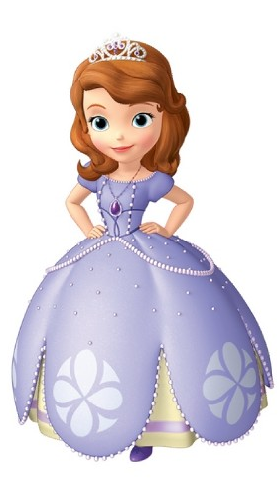
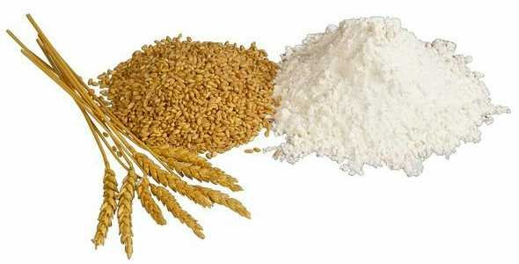
ثُــــمَّ

13- تلميذتي الفطنة أَرْبطِــــــــــــــــــي بَيْن الْجُمَل بِاسْتِخْدَام (ثُــــمَّ) :
1-يَـــــــتْــــــــرُ كُ الْـفَـلَّاحُ حَـبَّاتِ الْـقَـمْـحِ تَـحْـتَ أَشِـعَّـةِ الـشَّـمْـسِ لِـتَـجِـفَّ.
2- يَـحْـمِـلُ الْـفَـلَّاحُ حَــبَّــاتِ الْـقَــمْــحِ إِلَــى الْــمـِــطْـحَـنَـةِ لِــتُــطْــحَــنَ.
3- يَـصْــنَـعُ الْـخَـبَّـازُ الْـعَـجِـيـنَ وَيُـدْخِــلُـهُ الْـفُـرْنَ لِـيَــصِـيْـــرَ خُـــبْـــزًا.
................................................................................................................................................................................................................................................................................................................................................................................................................................................................................................................................................................

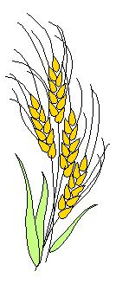
14-أُرَتِّبُ الْكَلِمَاتِ الآتِيةَ لِأُكَوِّنَ جُمْلَةً مُفِيدَةً :
سَــــــــبْــــــــــــع - تَــــــــسْــــقِـــــــي - زَهْــــــــــرَاتٍ - سَــــلْـــــــمَـــــــى

.....................……………………….……………………….

اسْـتَـــخْدَمَ - فِـي - صِنَاعَـةِ - الــسِّـــلَالِ - الْإِنْـسَـانُ - السَّعَـفَ

...................……………………….……………....………….

اسْتَـخْـدَمَ - الْإِنْـسَـانُ - جِـذْعَ - الْـبـنَـاءِ - وَصِـنَـاعَـةِ – النَّخْلَةِ- الْـقَـوَارِبِ - قَـدِيْـمًـا - فِـي

......................……………………….……………....………….

حَـبَّـةُ - الْـمَـلْـمَـس - أَنَـــا - قَـمْـحٍ - نَـاعِـمَـةُ - صَـفْــرَاءُ.

......................……………………….……………....………….

- يَــــــصْــــــنَـــــعُ - شَــــهِـــــــيًّـــــا - مِــــــنْ - الْـــــخَــــبَّــــــازُ - كَــــــعْــــكًـــــا – الْـــعَــــــجِــــــيــــــــنِ .

......................……………………….……………....………….

- أُغْنِي النَّصَّ بجُمْلَةٍ مُنَاسِبَةٍ :
أَنَا شَجَرَةُُ مُــبَـارَكَــةُُ ،............................................................ ..................................................................................................................................................................

16- اكتبي ما يلي بخط جميل ( نسخ ) :

تَــــــتَـــــــكَـــــــوَّنُ الــنَّــــخْـــــلَــــــةُ مِـــــنَ الْـــــجِـــــــذْعِ ، وَ الــسَّـــعَـــــــفِ ، وَ الــــثِّــــــمَــــــــارِ .
............................................................................

............................................................................

مِــــــــنْ ثِـــــــــــمَـــــــــــارِ الـــــنَّــــــخْـــــــــلِ الْـــــبَـــــلَـــــحُ ، وَ الــــــرُّطَـــــــبُ ، وَ الـــــــتَّـــــــــــمْــــــــــــرُ .
............................................................................

............................................................................

إِمْــــلَاءاختباري
17-أكتب ما يملى عليَّ:
......................................
......................................
......................................

......................................
......................................
......................................
......................................
......................................
......................................

......................................
......................................
......................................
......................................
......................................
......................................

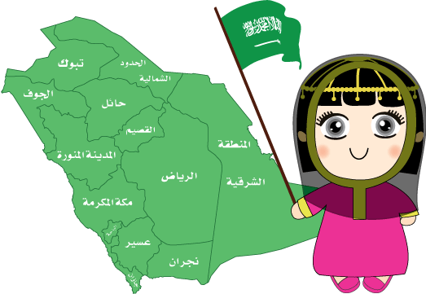

انتهت الأسئلة بحمد الله
معلمتك : ........................
( فخورة بك يا نهضة الوطن القادمة )

